

В средней группе



Тема :
«Путешествие в страну
знаний продолжается»


Добрый день,
уважаемые родители!

Наши ребята повзрослели!
Всем исполнилось 4 года, и мы перешли
в среднюю группу детского сада!
Каждый ребенок развивается по-разному, у

каждого свой путь и темп развития.
Но всё же есть нечто общее, что позволяет охарактеризовать детей, их возрастные особенности.

Составим общий возрастной портрет ребенка 4-5 лет, выделив показатели разных сторон его развития.
Возраст от четырех до пяти лет — период относительного затишья. Ребенок вышел из кризиса и в целом стал спокойнее, послушнее, покладистее. Все более сильной становится потребность в друзьях, резко возрастает интерес к окружающему миру.

В этом возрасте у вашего ребенка активно проявляются:

- Стремление к самостоятельности.
Ребенку важно многое делать самому, он уже больше способен позаботиться о себе и меньше нуждается в опеке взрослых. Обратная сторона самостоятельности — заявление о своих правах, потребностях, попытки устанавливать свои правила в окружающем его мире.

- Этические представления.
Ребенок расширяет палитру осознаваемых эмоций, он начинает понимать чувства других людей, сопереживать. В этом возрасте начинают формироваться основные этические понятия, воспринимаемые ребенком не через то, что говорят ему взрослые, а исходя из того, как они поступают.

- Творческие способности.
Развитие воображения входит в очень активную фазу. Ребенок живет в мире сказок, фантазий, он способен создавать целые миры на бумаге или в своей голове. В мечтах, разнообразных фантазиях ребенок получает возможность стать главным действующим лицом, добиться недостающего ему признания.

- Страхи как следствие развитого воображения.
Ребенок чувствует себя недостаточно защищенным перед большим миром. Он задействует свое магическое мышление для того, чтобы обрести ощущение безопасности. Но безудержность фантазий может порождать самые разнообразные страхи.

- Отношения со сверстниками.
У ребенка появляется большой интерес к ровесникам, и он от внутрисемейных отношений все больше переходит к более широким отношениям с миром. Совместная игра становится сложнее, у нее появляется разнообразное сюжетно-ролевое наполнение (игры в больницу, в магазин, в войну, разыгрывание любимых сказок). Дети дружат, ссорятся, мирятся, обижаются, ревнуют, помогают друг другу. Общение со сверстниками занимает все большее место в жизни ребенка, все более выраженной становится потребность в признании и уважении со стороны ровесников.

- Активная любознательность, которая заставляет детей постоянно задавать вопросы обо всем, что они видят. Они готовы все время говорить, обсуждать различные вопросы. Но у них еще недостаточно развита произвольность, то есть способность заниматься тем, что им неинтересно, и поэтому их познавательный интерес лучше всего утоляется в увлекательном разговоре или занимательной игре.

ФИЗИЧЕСКАЯ КУЛЬТУРА
- Ходить и бегать, согласуя движения рук и ног.
- Прыгать на 2­х ногах на месте и с продвижением вперед, прыгать в длину с места не менее 70 см.
- Брать, держать, переносить, класть, катать, бросать мяч из ­ за головы, от груди .
- Метать предметы правой и левой рукой на дальность на расстояние не менее 5 метров, отбивать мяч о землю (пол) не мании 5 раз подряд
- Лазать по лесенки ­ стремянке, гимнастической стене не пропуская реек, перелезая с одного пролёта на другой.
- Ползать, подлезать под натянутую верёвку, перелизать через бревно, лежащее на полу.
- Строиться в колонну по одному, парами, в круг, шеренгу.
- Кататься на двухколёсном велосипеде.
- Ориентироваться в пространстве, находить левую и правую сторону.

САМООБСЛУЖИВАНИЕ
- Самостоятельно, одеваться и раздеваться в определенной
последовательности (надевать одежду, снимать, расстегивать
пуговицы, складывать, вешать, развязывать и завязывать шнурки
ботинок).
- Замечать непорядок в одежде и устранять его.
- Самостоятельно поддерживать порядок в комнате.
- Уметь расставлять, чашки с блюдцами, глубокие тарелки, салфетницы, раскладывать столовые приборы.
- Уметь убирать за собой после занятия карандаши, раскраски, кисти, краски.
- Самостоятельно поливать растения.
- Приводить в порядок используемое в трудовой деятельности оборудование
МАТЕМАТИКА
- Считать в пределах 5­10 (количественный счет), отвечать на вопрос «сколько всего».
- Сравнивать предметы различной величины, размещая их в ряд в порядке возрастания или убывания по длине, ширине, высоте.
- Различать геометрические фигуры: круг, овал, треугольник, квадрат, прямоугольник. Находить похожие предметы в окружающей обстановке.
- Ориентироваться на листе бумаги и в пространстве (справа, слева, впереди, сзади).
- Знать последовательность дней недели, части суток.
- Определять направление движения от себя (направо, налево, вперёд, назад, вверх, вниз).
- Знать правую и левую руку.

РАЗВИТИЕ МЫШЛЕНИЯ
- Складывать разрезанную картинку из девяти частей.
- Находить и объяснять отличия между предметами и явлениями.
- Находить среди предложенных четырех предметов лишний, объясняя свой
выбор. Находить в группе лишнее и суметь объяснить, почему оно лишнее.
- Определять последовательность событий.
ПАМЯТЬ
- Запоминать 6 - 8 картинок в течение 1 -2 минут.
- Запоминать и повторять 7 - 8 слов, прочитанных взрослым один раз.
- Запоминать и повторять в определенной последовательности движения,
показанные взрослым один раз.
- Рассказывать наизусть несколько стихотворений.
- Пересказывать близко к тексту прочитанное произведение.
- Сравнивать два изображения по памяти.
- Уметь отвечать на вопросы взрослого по содержанию картинки.
ВНИМАНИЕ
- Выполнять задание, не отвлекаясь в течение 10 - 12 минут.
- Удерживать в поле зрения 6 - 7 предметов.
- Находить 5 - 6 отличий между предметами.
- Выполнять самостоятельно задания по образцу.
- Находить 4 - 5 пар одинаковых предметов.
- Повторить скороговорку сразу после того, как услышал.
- Ответить на вопрос после, какого нибудь текста.
РАЗВИТИЕ РЕЧИ
- Правильно произносить звуки.
- Рассказывать с выражением.
- Поддерживать беседу.
- Составлять рассказы по картинке из 5 - 6 предложений.
- Продолжать рассказ, начатый взрослым.
- Составлять рассказ о своем дне, своих занятиях.
- Пересказывать небольшие литературные тексты, составлять рассказ по сюжетной картине, игрушке, предметам.
- Давать характеристику предмету, рассказывать о нем (размер, форма, цвет).
- Понимать обобщающие слова: мебель, транспорт, игрушки, посуда, обувь, одежда.
- Правильно употреблять существительные с предлогами: в, на, под, за.

ХУДОЖЕСТВЕННАЯ ЛИТЕРАТУРА
- Уметь отвечать на вопросы по содержанию прочитанного.
- Читать наизусть небольшие стихотворениях, потешки.
- Воспроизводить содержание художественных произведений с помощью вопросов
воспитателя.

ОКРУЖАЮЩИЙ МИР
- Свой адрес. Имена и фамилию своих родителей; где родители работают.
Все явления природы, и в какое время года они бывают.
- Элементарные правила дорожного движения (улицу переходить только в
определенных местах и только на зеленый свет светофора).
- Разные профессии. Уметь ответить на вопросы: «Кто строит дома?», «Кто рисует картины?».
- Съедобное и несъедобное. Где и как выращивают овощи и фрукты.
- Для чего нужны: аптека, больница, школа, парикмахерская, магазин, почта.
- Различать и называть части тела животного и человека.
- Называть основные части растений корень, стебель, лист, цветок, бутон.
- Находить и называть у деревьев корень, ствол, ветки, листья.
- Узнавать и называть 3 - 4 дерева, один кустарник, 3 - 4 травянистых растений.
- Учить различать по вкусу, цвету, величине и форме 3 - 5 вида овощей и фруктов.
- Знать 2 - 3 вида лесных ягод, грибов (съедобных и несъедобных).
- Узнавать по голосам 2 - 3 птицы, называть бабочку, жука
- Расширять представления о жизни в природных условиях диких животных
(заяц, лиса, медведь, волк белка, ёж): как передвигаются, чем питаются, как спасаются от врагов.
- Расширять представления о домашних животных и их детёнышах (об особенностях поведения, передвижения, о том, что едят, какую пользу приносят людям).

РИСОВАНИЕ ЛЕПКА
- Правильно передавать в рисунке форму, строение предметов, расположение
частей, отношение по величине.
- Изображать в одном рисунке несколько предметов, располагая их на одной линии,
на всём листе, связывать их единым содержанием.
- Создавать узоры на полосе, квадрате, круге, ритмично располагая элементы.
- Лепить предметы, состоящие из нескольких частей.
- Использовать приёмы оттягивания, сглаживания, вдавливания, прижимания и
примазывания.
- Владеть навыком рационального деление пластилина. Использовать в
работе стеку.
АППЛИКАЦИЯ КОНСТРУИРОВАНИЕ
- Правильно держать ножницы и действовать ими.
- Раскладывать и наклеивать предметы, состоящие из отдельных частей.
- Составлять узоры из геометрических форм на полосе, квадрате, круге, чередовать их по цвету, форме, величине и последовательно наклеивать.
- Знать и называть основные детали строительного материала (куб, брусок, пластины)
- Учить анализировать образец постройки: выделять основные части и различать их по величине и форме.
- Изменять постройки, надстраивая или заменяя одни детали другими.
- Обучать конструированию из бумаги: сгибать прямоугольный лист бумаги пополам, совмещая стороны и углы.
Понедельник |  | Вторник |  | Среда |  | Четверг |  | Пятница
Ознакомление с окружающим миром | 09.00 | Развитие речи | 09.00 | Музыка | 09.00 | Физическая культура | 09.00 | Музыка | 09.25
 |  | "Умные пальчики" | 10.00 | Формирование элементарных математических представлений (ФЭМП) | 09.30 | Лепка/  Аппликация | 09.40 | Рисование | 09.55
Физическая культура | 15.45 |  |  | Физическая культура | 16.05
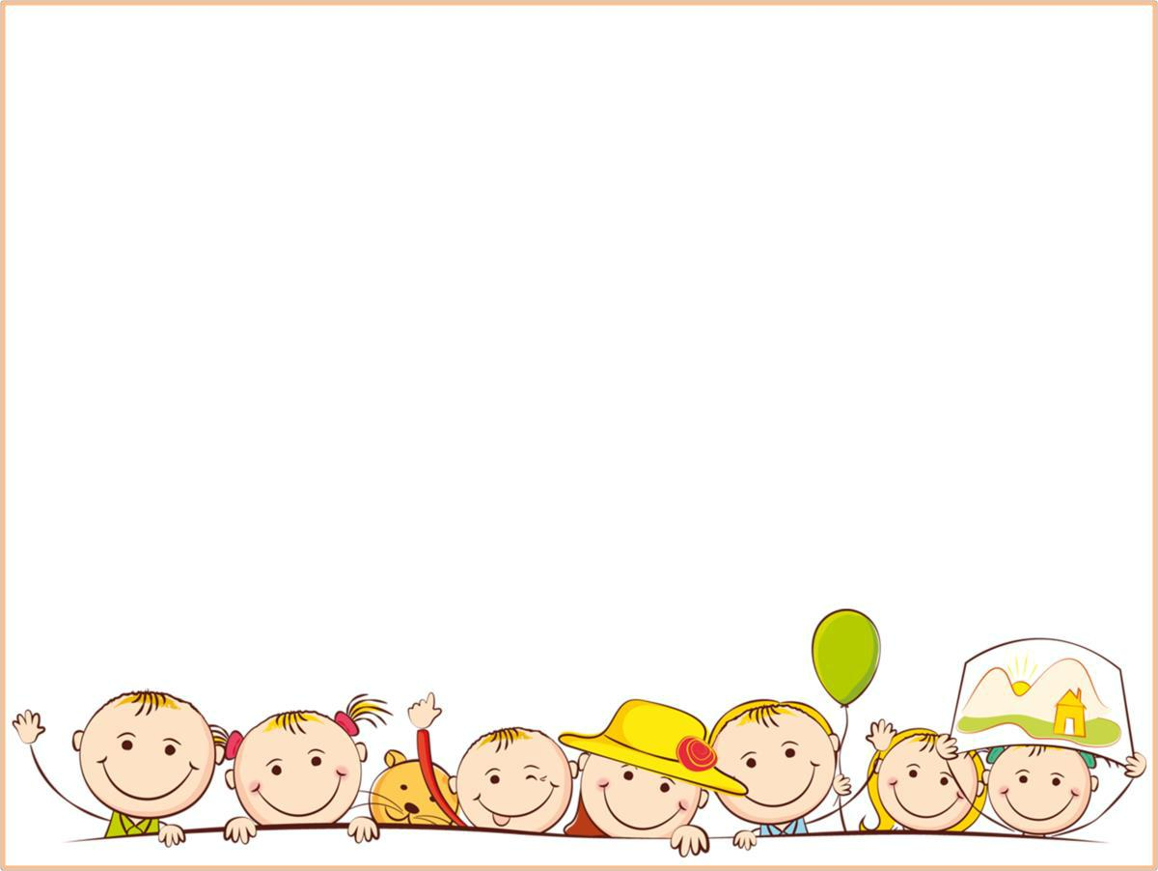
Сетка занятий образовательной деятельности 2020-2021

Режим дня в средней группе 2020 - 2021

Возраст детей (4-5 лет) | Холодный период
 | (сентябрь–май)
Прием детей, осмотр, игры, общение. | 7.00 – 8.00
Утренняя гимнастика. | 8.00 – 8.06
Самостоятельная деятельность | 8.06 - 8.10
Подготовка к завтраку, завтрак. | 8.10 – 8.35
Игры, самостоятельная деятельность | 8.35 – 9.00
Непосредственно образовательная деятельность | 9.00 – 9.50
Игровая и самостоятельная деятельность, совместная деятельность воспитателя с детьми | 9.50 -10.20
Подготовка к прогулке, прогулка. | 10.20-11.50
Самостоятельная деятельность | 11.50-12.00
Подготовка к обеду, обед. | 12.00-12.30
Подготовка ко сну, дневной сон. | 12.30-15.00
Постепенный подъем, гигиенические, оздоровительные процедуры | 15.00-15.05
Подготовка к полднику, полдник. | 15.05-15.15
Игровая и самостоятельная деятельность, совместная деятельность воспитателя с детьми | 15.15-16.35
Подготовка к ужину, ужин. | 16.35 -17.00
Подготовка к прогулке, прогулка. Уход домой | 17.00 – 19.00

Правила для родителей

1. Оплата за детский сад до 20 числа каждого месяца.
2. Приём детей в детский сад осуществляется с 7.00 до 8.00. Опаздывающие мешают педагогическому процессу, отвлекают детей и воспитателей от режимных моментов и зарядки.
3. В случае заболевания или выздоровления необходимо предупреждать воспитателя.
4. Выявленные при утреннем приёме больные дети с подозрением на заболевание в детский сад (не принимаются), будем сообщать родителям. Осторожно: коронавирусная инфекция!
5. Если по какой-то причине опоздали, предупреждайте воспитателя.
6. Если ребёнок не посещает детский сад в связи с болезнью, отпуском и т. д., то ребёнок принимается в детский сад только со справкой от педиатра.
7. У всех детей должны быть физкультурная форма, чешки.
8. Не рекомендуется приносить в детский сад ценные вещи и игрушки.
9. Просьба родителям – принимать участие в жизни детского сада, участвовать в конкурсах



- теперь о вопросах безопасности

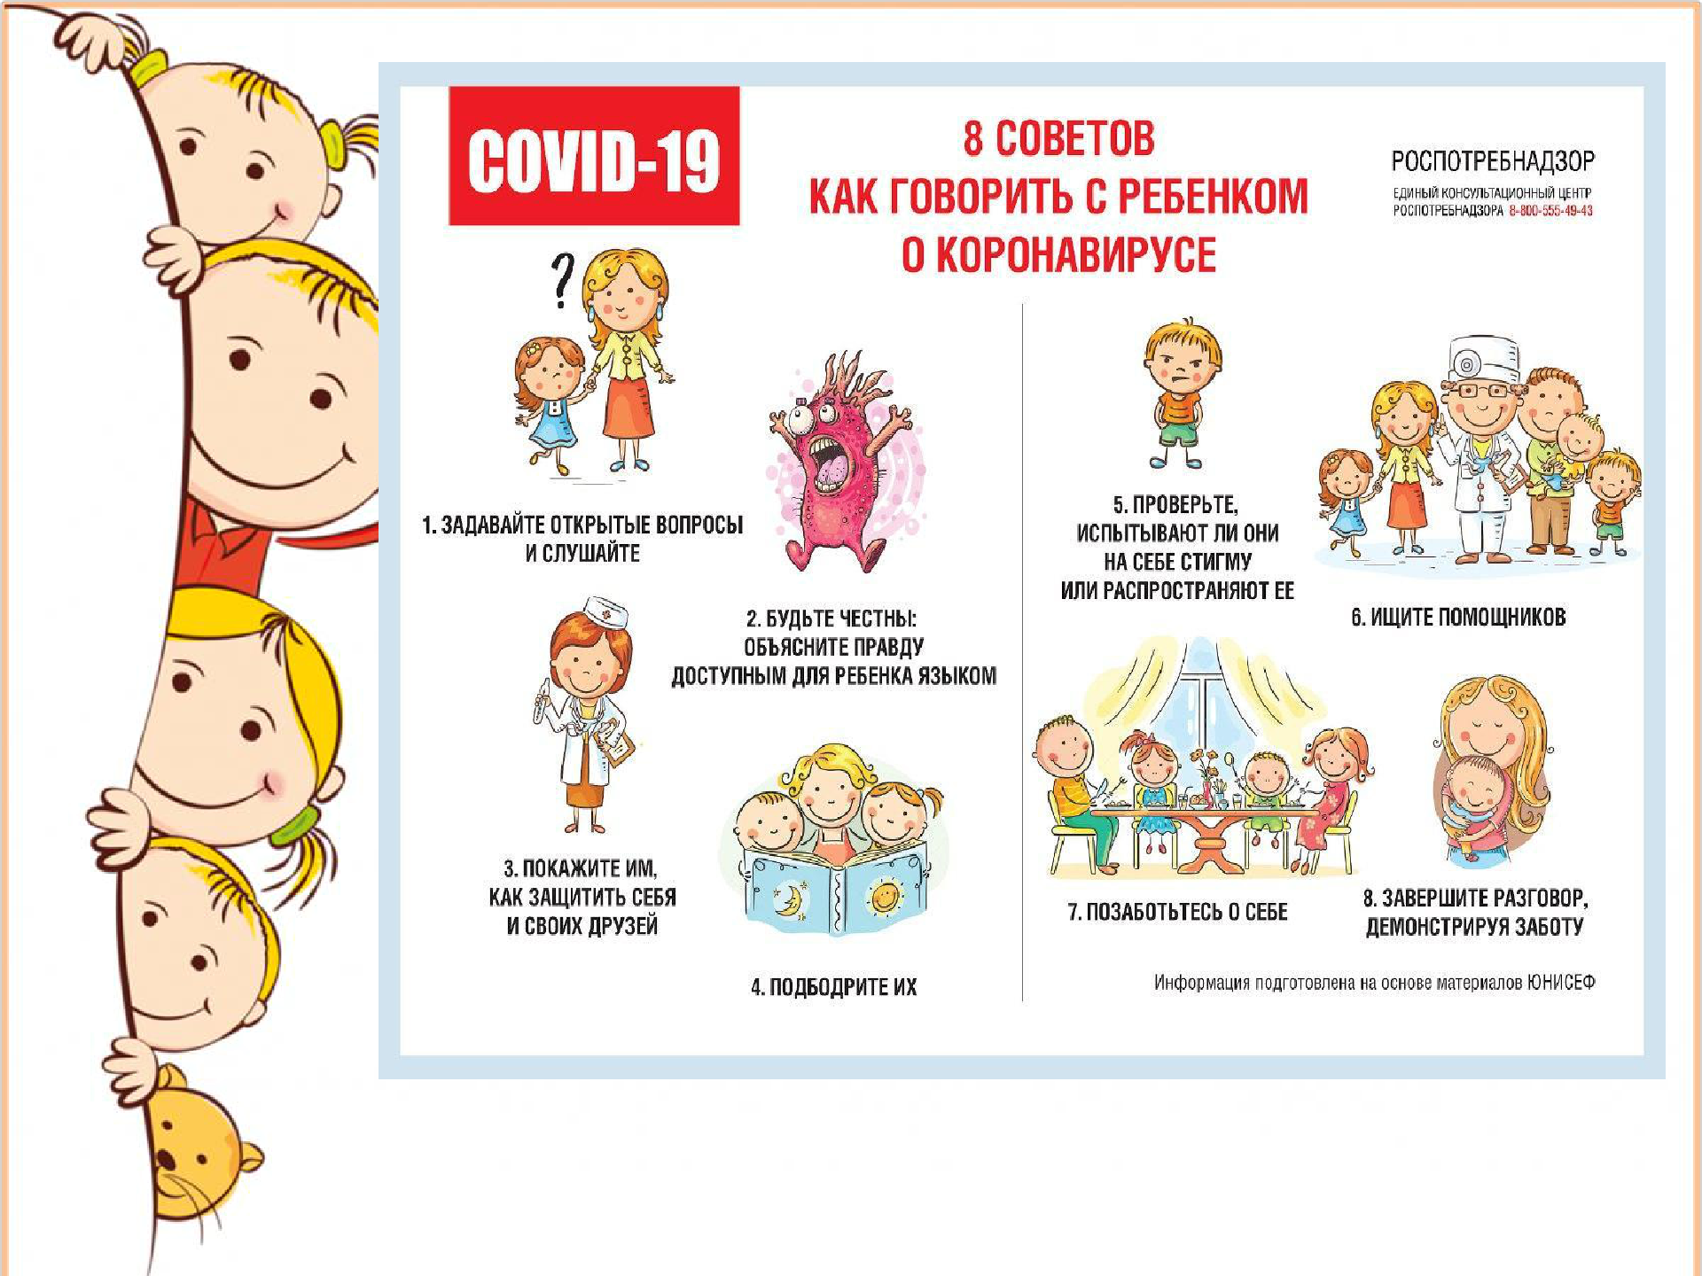


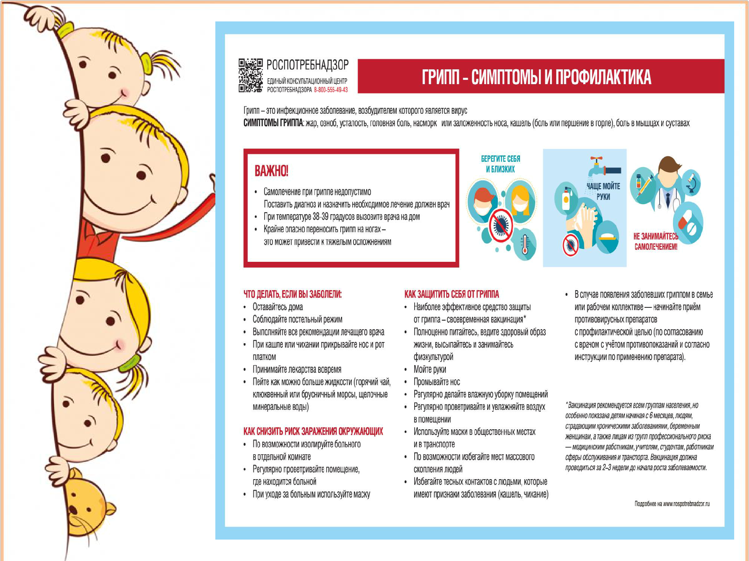
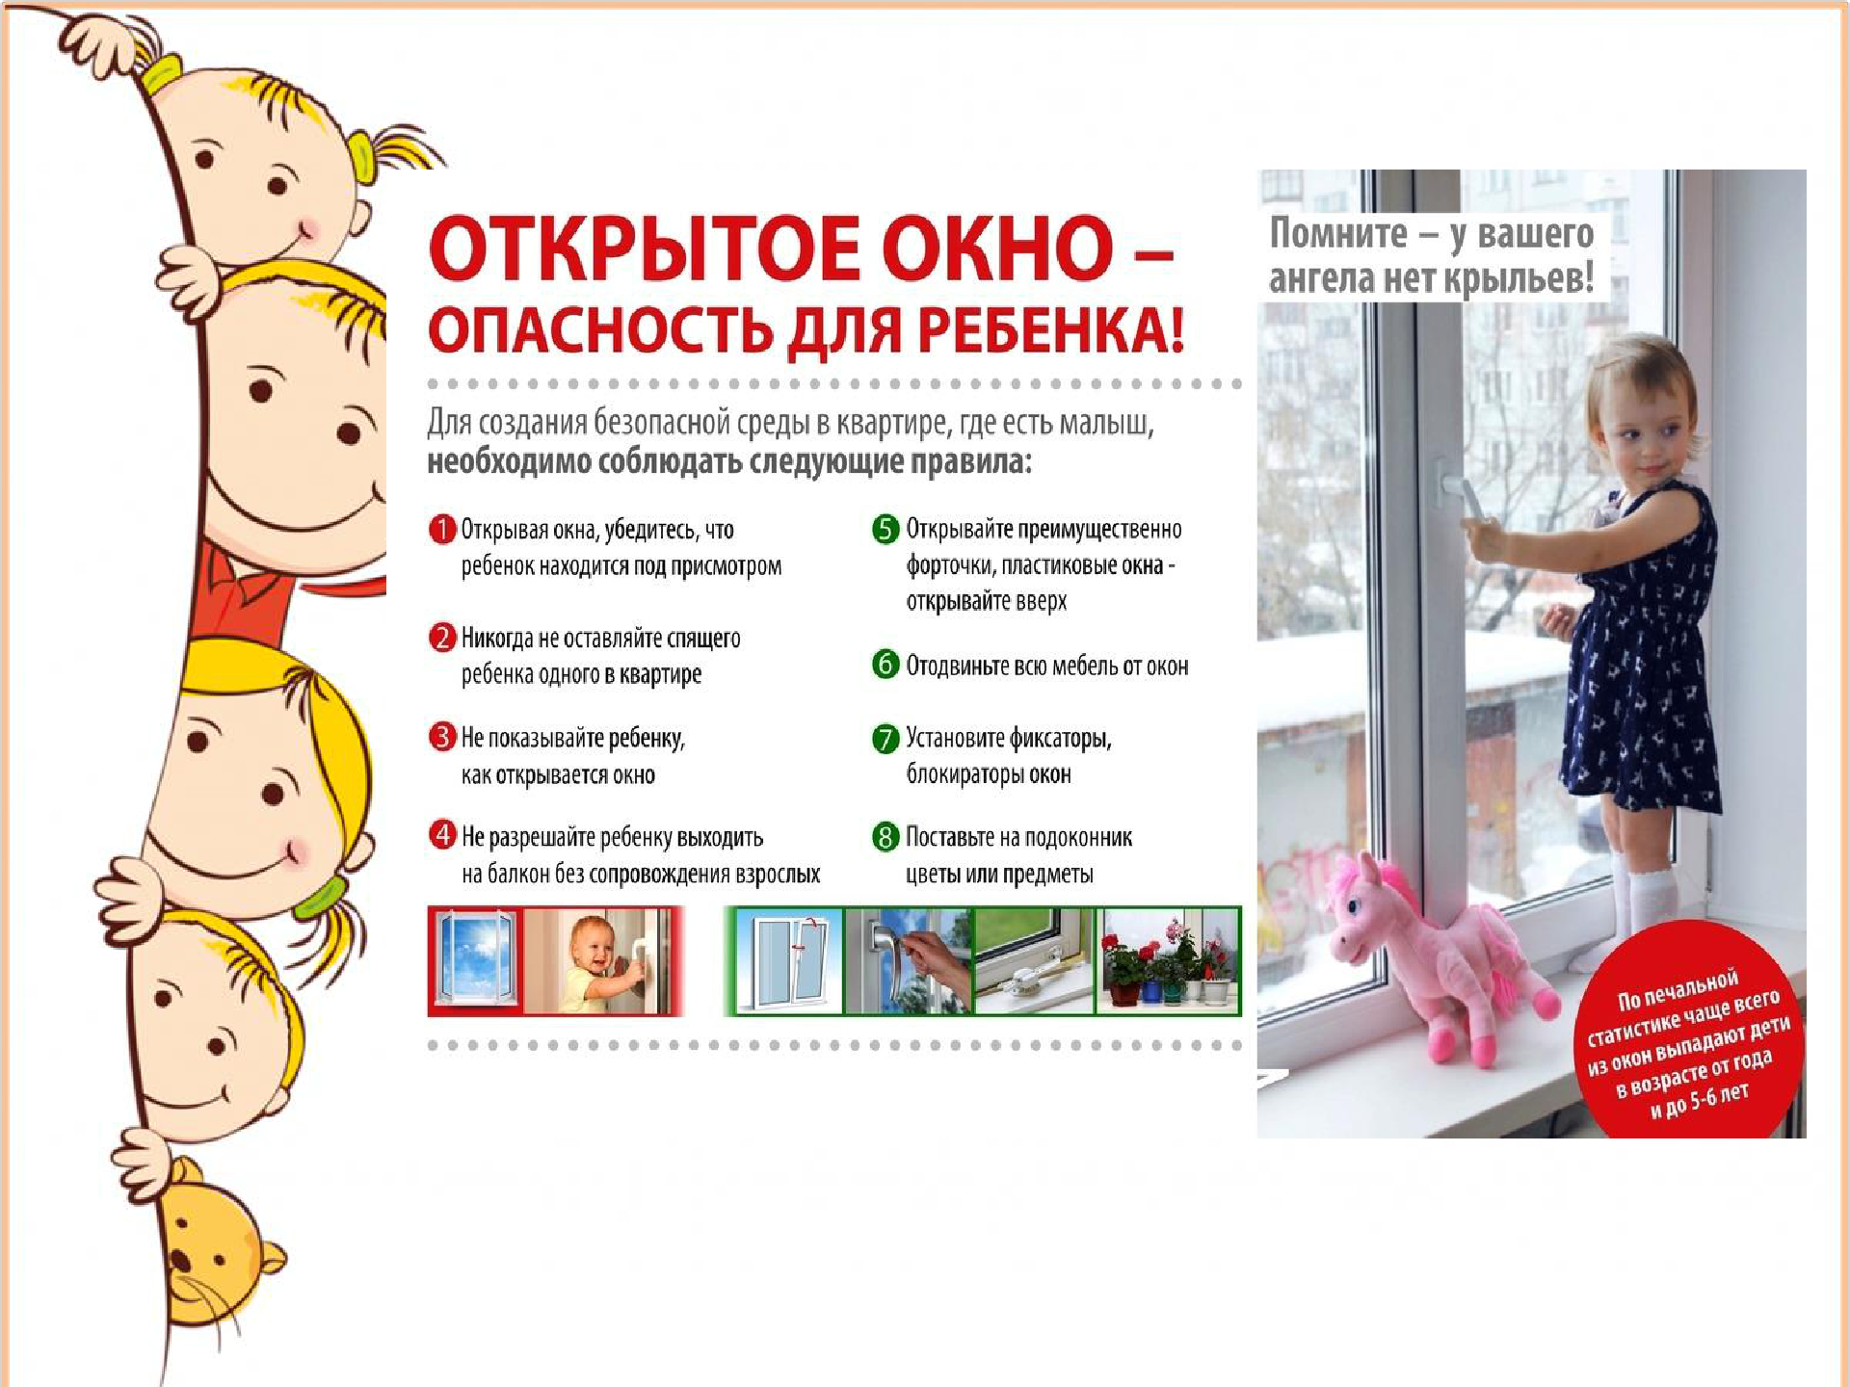
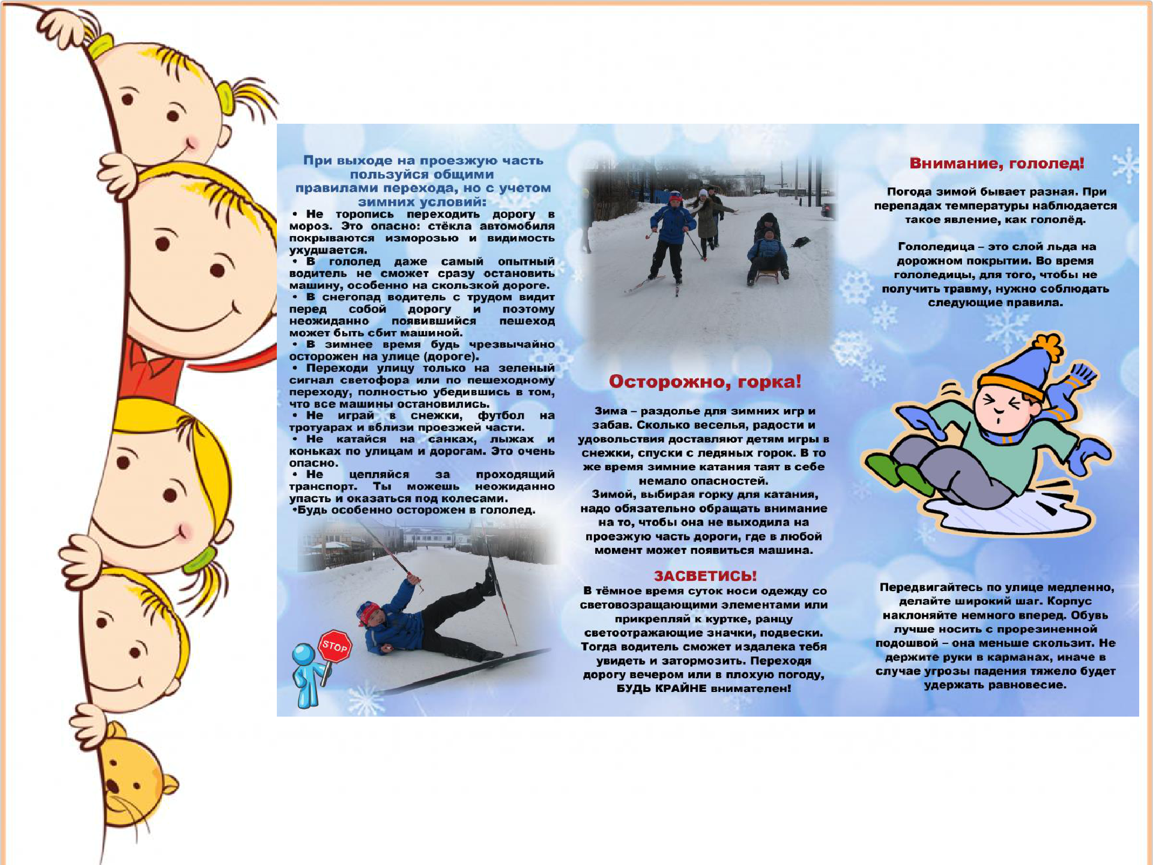
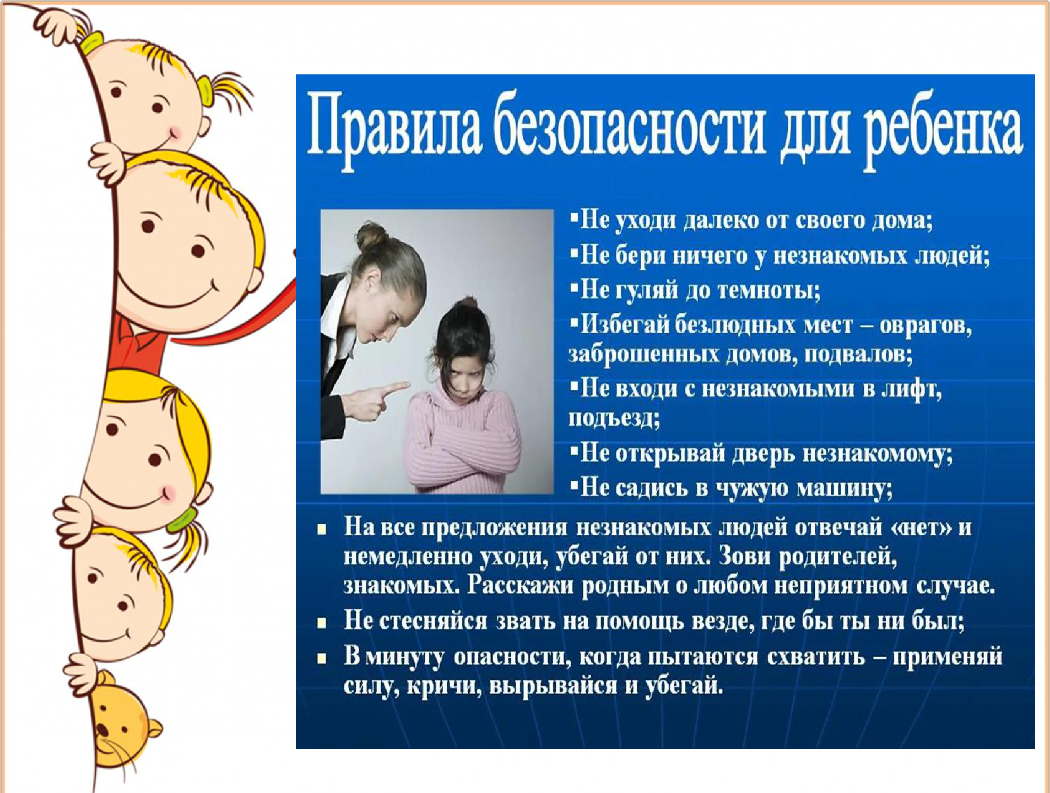

Не судите о развитии своего ребенка строго,
не сравнивайте его с другими детьми. Поддерживайте ребенка в его стремлениях и
действиях и тогда развитие его пойдет быстрее!
Спасибо за внимание!

